**RESULTADOS DE LA ESTADÍSTICA DE SALUD  
EN ESTABLECIMIENTOS PARTICULARES 2020**

* En México, siete entidades federativas concentran 53% de los 2 862 establecimientos particulares que prestan servicios de salud.
* El total de egresos hospitalarios en establecimientos particulares fue de 1 913 132. De ellos 1 885 685 (98.6%) fueron altas y 27 447 (1.4%) fueron defunciones. De los 52 755 egresos por la COVID-19, 5 401 (10.2%) resultaron defunciones y 47 354 (89.8%) correspondieron a pacientes dados de alta.
* De los establecimientos particulares que brindan servicios de salud, 10.9% proporcionan atención especializada.
* Las principales causas de atención de morbilidad hospitalaria en los establecimientos particulares fueron: embarazo, parto y puerperio; enfermedades del sistema digestivo; enfermedades del sistema respiratorio y traumatismos, envenenamientos y algunas otras consecuencias de causas externas. De estas, la atención a mujeres fue de 64.1% y a hombres de 35.9 por ciento.

Conocer el número de instituciones de salud y su distribución en el territorio nacional permite tener un acercamiento sobre el funcionamiento de los servicios de salud y la capacidad instalada con la que México cuenta para suministrar a la población estos servicios. Por esto el INEGI da a conocer información de 2 862 establecimientos particulares que en 2020 proporcionaron servicios de salud y su distribución en el territorio mexicano, sus características, los servicios que prestan, los recursos humanos y materiales con los que cuentan y las enfermedades que se atendieron.

**COBERTURA**

En 2020 las entidades federativas que concentraron 53% de los establecimientos particulares de salud fueron México con 452 establecimientos, Ciudad de México con 238, Jalisco con 199, Guanajuato con 197, Michoacán de Ocampo y Veracruz con 143 respectivamente y Puebla con 136.

Los establecimientos particulares que brindan servicios de salud se concentraron en 561 municipios o alcaldías; 70 de ellos cuentan con al menos diez establecimientos.

De cada 100 establecimientos particulares, 89 tienen la categoría de hospital general, cinco son de especialidad de gineco-obstetricia, cuatro de especialidad diferente a pediatría, psiquiatría y traumatología y el resto corresponde a una de estas tres.

En el país se registraron 34 438 camas censables distribuidas en 2 862 establecimientos particulares que brindan servicios de salud. En 76 municipios o alcaldías se cuenta con 100 y más camas censables.

**SERVICIOS**

En 2020 el total de consultas externas fue de 12 032 038. Destacan la consulta de especialidad con 5 526 563 atenciones, la consulta general con 4 552 399 y la atención de urgencias con 1 704 325. Los servicios de menor demanda fueron las consultas odontológicas con 158 172 atenciones y las consultas relacionadas con medicina preventiva, las cuales ascendieron a 90 579. En general, estos servicios de consulta externa tuvieron una disminución de 2 032 982 casos en relación con la información del 2019.

Se realizaron 319 450 cesáreas que corresponden a 29.1%, de los procedimientos médicos quirúrgicos, lo que refleja un aumento con respecto a la información 2019 en la que la proporción fue de 24.8 por ciento.

De los servicios de procedimientos en medicina de diagnóstico, los de más recurrencia fueron los exámenes de análisis clínicos con 17 922 209 (74.0%), seguidos de los de radiología con 2 597 660 (10.8%) y de los de imagenología con 1 370 383 (5.7%).

En 2020, egresaron 1.9 millones de pacientes de los establecimientos particulares y casi 40% se generó en establecimientos con al menos 25 camas censables.

**MORBILIDAD Y MORTALIDAD HOSPITALARIA**

Los establecimientos particulares del país registraron 1 913 132 egresos hospitalarios: 1 885 685 fueron altas por morbilidad hospitalaria y 27 447 fueron a causa de mortalidad hospitalaria. Ocurrieron 9 587 defunciones más respecto a las que ocurrieron en 2019.

Dentro de las principales causas de egreso por morbilidad hospitalaria están las relacionadas con la atención al embarazo, parto y puerperio con 443 700 (23.3%); la segunda causa la ocupan las enfermedades del sistema digestivo con 273 615 (14.3%), y en tercer lugar el capítulo de las enfermedades del sistema respiratorio con 164931 casos de egresos hospitalarios (8.6%), que incluyen las causadas por SARS-CoV-2.

En 2020, las enfermedades del sistema respiratorio generaron el mayor número de defunciones convirtiéndose en la primera causa de defunción en los establecimientos particulares con 9 569 (34.9%), la segunda fue por enfermedades del sistema circulatorio con 4 973 defunciones (18.1%) y la tercera causa de defunciones hospitalarias se debió a tumores o neoplasias 2 217 (8.1%).

En marzo de 2020 fue declarada la pandemia por la COVID-19, atendiéndose en el área de hospitalización por esta enfermedad a 52 755 pacientes, de los cuales 5 401 (10.2%) resultaron en defunciones y 47 354 (89.8%) correspondieron a pacientes dados de alta.

Las entidades que presentaron la mayor tasa de casos atendidos por COVID-19 en los establecimientos particulares por cada 10 000 habitantes fueron Baja California (14.42), Nuevo León (10.14), Sonora (9.87), Aguascalientes (8.97) y Ciudad de México (8.52).

En Chiapas tan solo 21 pacientes requirieron los servicios privados de hospitalización para la atención por la COVID-19, mientras que en Morelos, Tabasco y Tlaxcala no se reportaron casos de atención para pacientes por esta causa en los establecimientos particulares.

Del total de casos atendidos por la COVID-19, 61.0% fueron informados como confirmados y 39.0% como sospechosos. La proporción por sexo de los pacientes atendidos por esta afección fue de 59.8% para hombres y 40.2% para las mujeres.

**RECURSOS HUMANOS Y MATERIALES**

En 2020 los establecimientos particulares contaron con 85 278 médicos para la atención de sus pacientes: 84 244 en atención directa con el paciente y 1 034 en el desarrollo de otras labores. Del total de médicos que atienden directamente a los pacientes, 69 361 (82.3%) son médicos especialistas, 11 237 (13.3%) médicos generales, 1 808 (2.1%) residentes, así como 1 032 odontólogos y 806 pasantes que en conjunto alcanzan el 2.2 por ciento.

Del total de médicos, dos de cada diez están en la nómina de los establecimientos particulares que prestan servicios de salud; el resto son de acuerdo especial y tienen una relación particular con los pacientes y con el establecimiento.

En los establecimientos particulares que prestan servicios de salud se registraron 15 399 consultorios. De estos, 35.7% fueron utilizados para consultas con médicos generales y de urgencias y 64.3% para consultas de especialidad. Se cuenta además con 5 141 quirófanos, 1 041 instalaciones de laboratorios de análisis clínicos, 458 equipos de mamografía, 424 equipos de escáner de tomografía axial computarizada, 95 equipos de radioterapia y 1 148 unidades de cuidados intensivos para adultos.

Estas estadísticas tienen como objetivo proporcionar información para el análisis, investigación, planeación y evaluación de las características y efectos en las políticas de salud. La información en detalle se encuentra en la página del Instituto en internet <https://www.inegi.org.mx/programas/salud/>

**Se anexa Nota Técnica**

[C:\Users\saladeprensa\Desktop\NVOS LOGOS\F.jpg](https://www.facebook.com/INEGIInforma/) [](https://www.instagram.com/inegi_informa/) [C:\Users\saladeprensa\Desktop\NVOS LOGOS\T.jpg](https://twitter.com/INEGI_INFORMA) [](https://www.youtube.com/user/INEGIInforma) [](http://www.inegi.org.mx/)

**NOTA TÉCNICA**

**ESTADÍSTICAS DE SALUD EN ESTABLECIMIENTOS PARTICULARES, 2020**

El Instituto Nacional de Estadística y Geografía (INEGI) da a conocer los resultados, a nivel nacional y por entidad federativa, de las estadísticas de salud en establecimientos particulares en el país en 2020.

El desarrollo económico y social del país se sustenta cada vez más en el uso de información estadística oportuna y confiable, es por ello por lo que el quehacer estadístico reviste mayor importancia. En este sentido los servicios de salud son esenciales para el desarrollo de cualquier país, por lo que conocer el número de establecimientos que proporcionan servicios de salud y su distribución geográfica en territorio mexicano es fundamental para atender a la población que solicita estos servicios.

**Objetivo**

Las Estadísticas de Salud en Establecimientos Particulares constituyen un programa de generación de estadística de manera regular y oportuna, que tiene como objetivo proporcionar información sobre la prestación de servicios de salud, la disponibilidad de recursos humanos, físicos y materiales de los establecimientos particulares, así como la morbilidad y mortalidad hospitalaria registrada a través del diagnóstico principal de egreso de establecimientos de salud del sector privado. Esta información sirve para el análisis, investigación, planeación y evaluación de las características y efectos de la política sobre la salud en el país, así como para brindar el servicio público de información.

**Descripción general**

**Procedencia de la Información:** Establecimientos Particulares de Salud con camas censables

**Cobertura Geográfica:** Nacional

**Desglose Geográfico:** Entidad Federativa

**Cobertura Temporal:** 2020

**Corte Temporal:** Anual

**Contenido:** Información actualizada sobre los servicios que proporcionan los establecimientos particulares de salud, los recursos humanos y materiales con los que cuentan, así como la morbilidad y mortalidad registrada a través de la causa principal de egreso, desglosados por entidad federativa. Contribuye a la prestación del servicio público de información, presentando información comparable entre las entidades federativas, ya que actualiza los datos publicados en ediciones anteriores.

**Principales resultados**

A partir del aprovechamiento de los registros administrativos de los establecimientos particulares de salud del año 2020 se obtuvo información nacional de 2 862 hospitales, en los que se proporcionaron 12 032 038 consultas externas, reflejando una disminución del 14.45% con respecto a las 14 065 020 consultas externas del año 2019. Egresaron 1 913 132 pacientes que requirieron el servicio de hospitalización, de los cuales 52 755 (2.9%) fueron pacientes relacionados con la COVID-19.

Las entidades que concentraron 56.4% de camas censables en establecimientos particulares, requeridas para el uso de pacientes internos fueron: Ciudad de México 4 599 (13.4%), México 4 001 (11.6%), Jalisco 3 024 (8.8%), Nuevo León 2 202 (6.4%), Guanajuato 2 119 (6.2%), Michoacán 1 727 (5.0%) y Puebla 1 721 (5.0%).

**Camas censables en establecimientos particulares que brindan servicios de salud por entidad federativa**

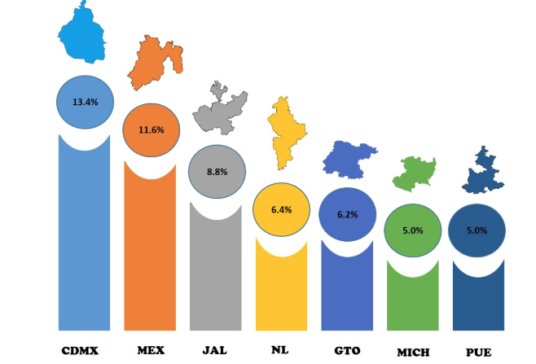

En 2020, se integró información de 2 862 establecimientos particulares, los cuales se localizan en 561 municipios o alcaldías. Setenta municipios o alcaldías cuentan con al menos 10 establecimientos particulares, concentrando 1 466 (51.2%) establecimientos; veinticinco municipios o alcaldías cuentan con al menos 20 establecimientos particulares y concentran 877 (30.6%) de ellos, estos municipios son: Tijuana, Guadalajara, Nezahualcóyotl, Puebla, Iztapalapa, Ecatepec, Juárez, Gustavo A. Madero, Toluca, León, Morelia, Monterrey, Tuxtla Gutiérrez, Cuauhtémoc, Naucalpan de Juárez, Oaxaca de Juárez, Cuernavaca, Querétaro, Acapulco de Juárez, Reynosa, Zapopan, Durango, San Luis Potosí, Miguel Hidalgo y Celaya. Ver Anexo 1 “Municipios con 10 y más Establecimientos Particulares que brindan servicios de salud**”.**

En cuanto a la cantidad de camas censables en establecimientos particulares de salud, 76 municipios o alcaldías cuentan con 100 y más, las cuales se ubican en 1 441 establecimientos (50.3% del total de establecimientos). Existen 24 municipios o alcaldías con al menos 300 camas censables: Guadalajara, Monterrey, Cuauhtémoc, Tijuana, Puebla, Miguel Hidalgo, Zapopan, León, Morelia, Juárez, San Luis Potosí, Chihuahua, Querétaro, Gustavo A. Madero, Nezahualcóyotl, Mérida, Toluca, Benito Juárez, Naucalpan de Juárez, Ecatepec, Aguascalientes, Tlalpan, Tuxtla Gutiérrez y Coyoacán. Ver Anexo 1 “Municipios con 10 y más Establecimientos Particulares que brindan servicios de salud.**”**

**Número de camas censables en establecimientos particulares que brindan servicios de salud por entidad federativa**



De cada 100 establecimientos particulares que brindan servicios de salud, 89 tienen la categoría de hospital general, cinco corresponden a especialidad de gineco-obstetricia y cuatro a una especialidad diferente de pediatría, psiquiatría y traumatología, especialidades que congregan al resto.

**Establecimientos particulares que brindan servicios de salud por tipo de especialidad**

En el país, se registraron 34 438 camas censables distribuidas en 2 862 establecimientos particulares; 65 de cada 100 establecimientos tienen entre 1 y 9 camas censables; 32 se ubican en el rango de 10 a 49 camas y 3 de cada 100 cuentan con 50 camas o una cantidad mayor de ellas.

**Establecimientos particulares que brindan servicios de salud por número de camas censables**



**SERVICIOS**

Los servicios ambulatorios con más demanda en los establecimientos particulares son los de consulta externa. Destacan la consulta de especialidad con 5 526 563 (45.9%), la consulta general con 4 552 399 (37.8%) y de urgencias con 1 704 325 (14.2%). Las de menor demanda son las consultas odontológicas y de medicina preventiva que, en conjunto, alcanzan el 2.1 por ciento.

**Consulta externa en establecimientos particulares que brindan servicios de salud por tipo**

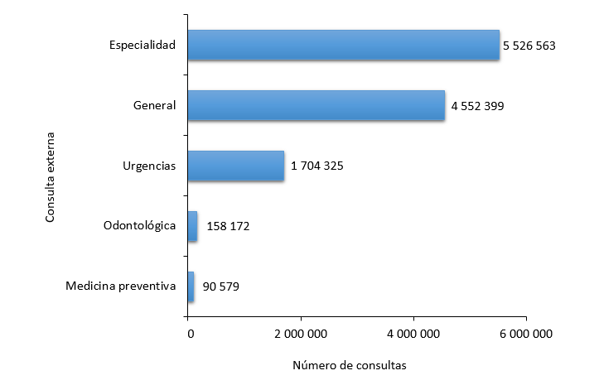

La tasa de consulta externa en 2020 por cada 10 000 habitantes, en establecimientos particulares de salud disminuyó 159 unidades con respecto a 2019.

**Tasa de consulta externa en establecimientos particulares de salud por cada 10 000 habitantes 2011-2020**

Nota: El denominador de la tasa para el periodo 2011-2019 corresponde a las proyecciones de población 2016-2050 de CONAPO y a la Conciliación Demográfica de México, 1950-2015. Para el cálculo de la tasa del año 2020, ésta se ajusta a la estimación de población elaborada por el INEGI con base en el Marco de Muestreo de Viviendas.

Las consultas de planificación familiar fueron 127 206, de las cuales 52.2% correspondieron a consulta de primera vez y 47.8% a consultas subsecuentes.

Dentro de los métodos definitivos de planificación familiar que se realizan mediante procedimientos quirúrgicos, se encuentra la salpingoclasia con 30 280 procedimientos (2.8%) del total de los procedimientos médicos quirúrgicos; la vasectomía representa solo el 0.2% del total con 1 768 casos.

**Consultas de planificación familiar en establecimientos particulares que brindan servicios de salud**

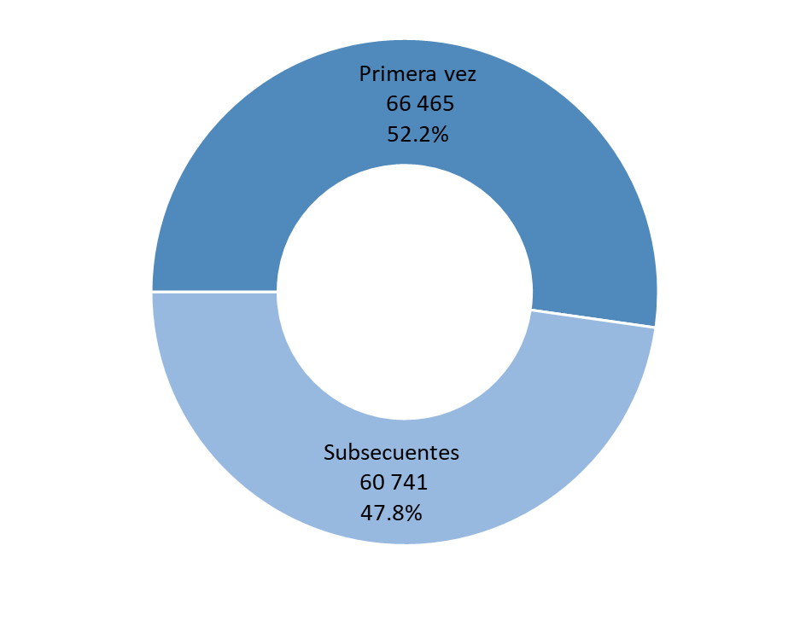

Dentro de las consultas de especialidad, la consulta gineco-obstétrica es la de mayor demanda con 1 613 374 consultas (29.2%).

En 2020, en los establecimientos particulares de salud se realizaron 319 450 cesáreas que corresponden a 29.1%, con lo cual se constata un aumento de 4% con respecto a 2019, en donde representó 24.8% del total de las intervenciones quirúrgicas.

**Procedimientos médicos quirúrgicos en establecimientos particulares que brindan servicios de salud por tipo**

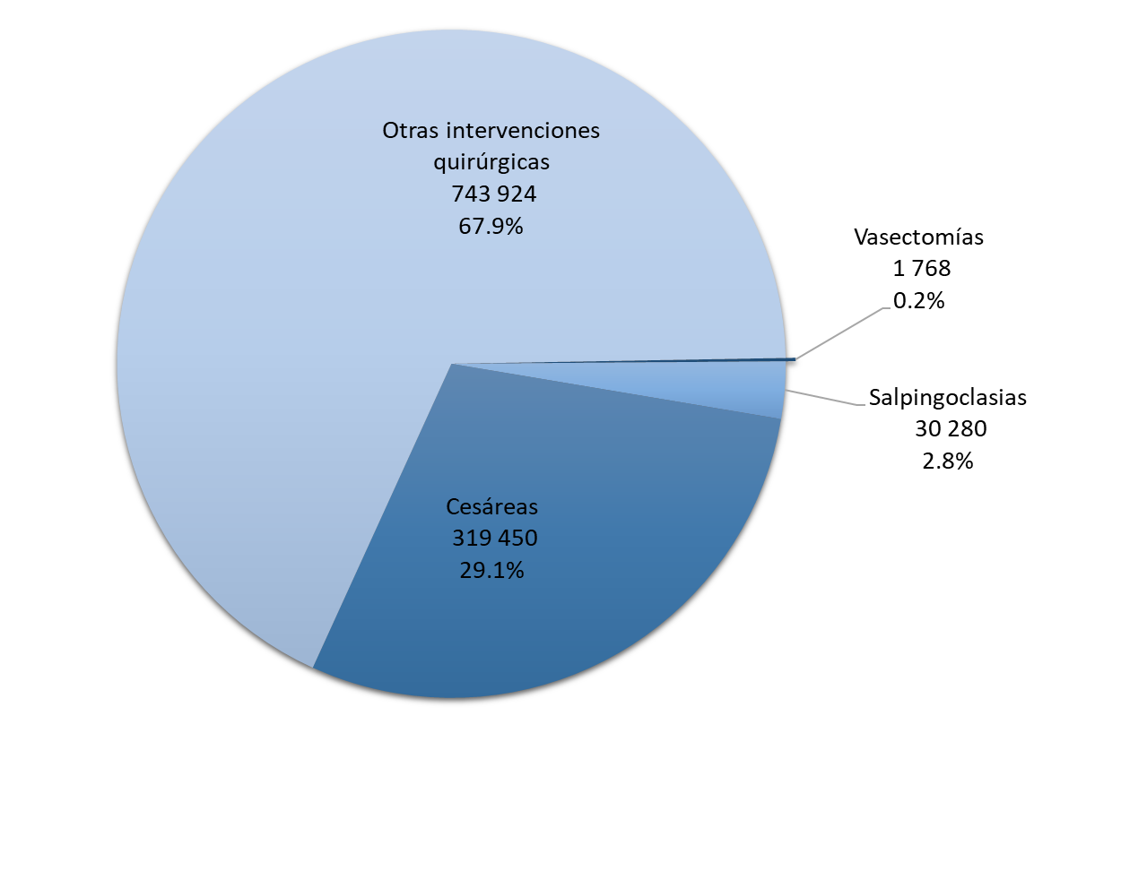

Con el fin de poder establecer el estado patológico de los pacientes y los procedimientos terapéuticos que les serán aplicados, los establecimientos particulares proporcionaron los servicios de procedimientos en medicina de diagnóstico, en donde los de más recurrencia fueron los exámenes de análisis clínicos con 17 922 209 (74.0%).

**Procedimientos en establecimientos particulares que brindan servicios de salud en medicina de diagnóstico según tipo**

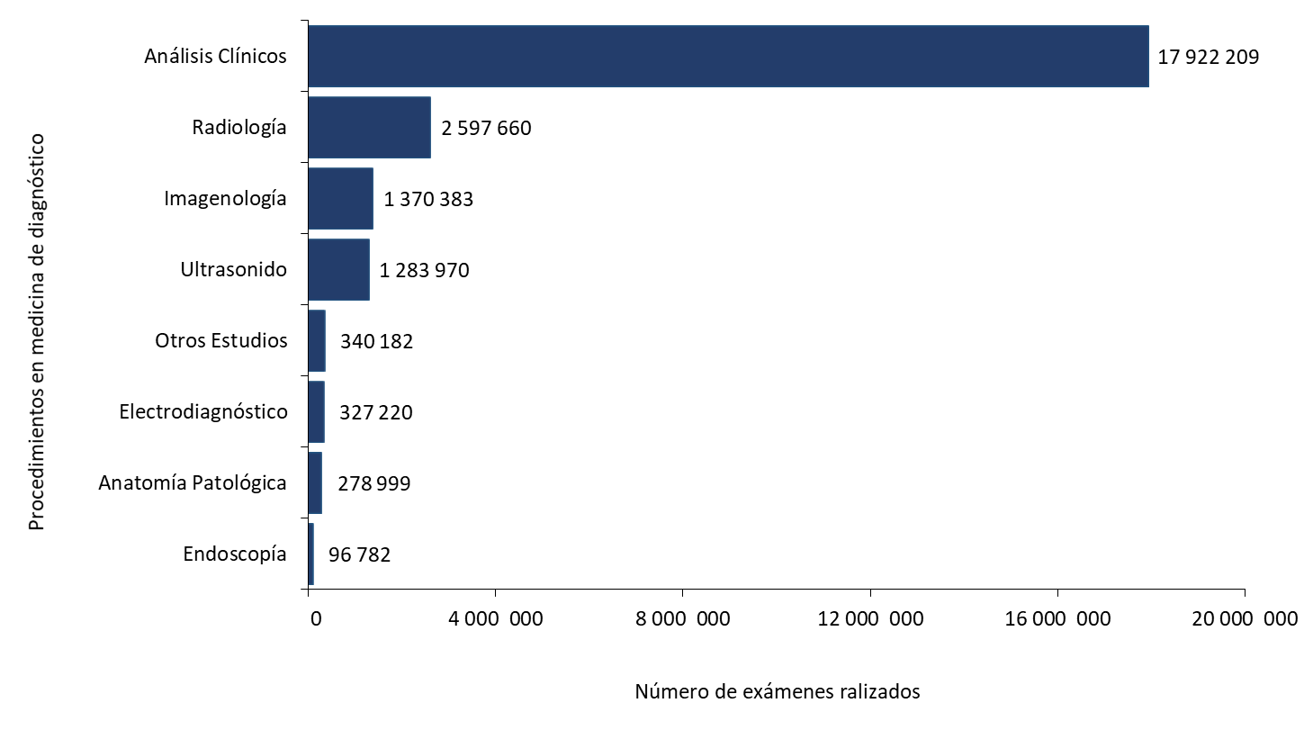

La tasa de exámenes de análisis clínicos en el año 2020 realizados por cada 10 000 habitantes en establecimientos particulares de salud aumentó 17 unidades con respecto a la de 2019.

**Tasa de exámenes de análisis clínicos en establecimientos particulares de salud por cada 10 000 habitantes 2011-2020**

Nota: El denominador de la tasa para el periodo 2011-2019 corresponde a las proyecciones de población 2016-2050 de CONAPO y a la Conciliación Demográfica de México, 1950-2015. Para el cálculo de la tasa del año 2020, ésta se ajusta a la estimación de población elaborada por el INEGI con base en el Marco de Muestreo de Viviendas.

El número total de personas atendidas en procedimientos de medicina de diagnóstico fue de 9 593 664 personas, y 47.7% de estas se realizaron exámenes de análisis clínicos.

**Procedimientos en establecimientos particulares que brindan servicios de salud en medicina de diagnóstico según personas atendidas**

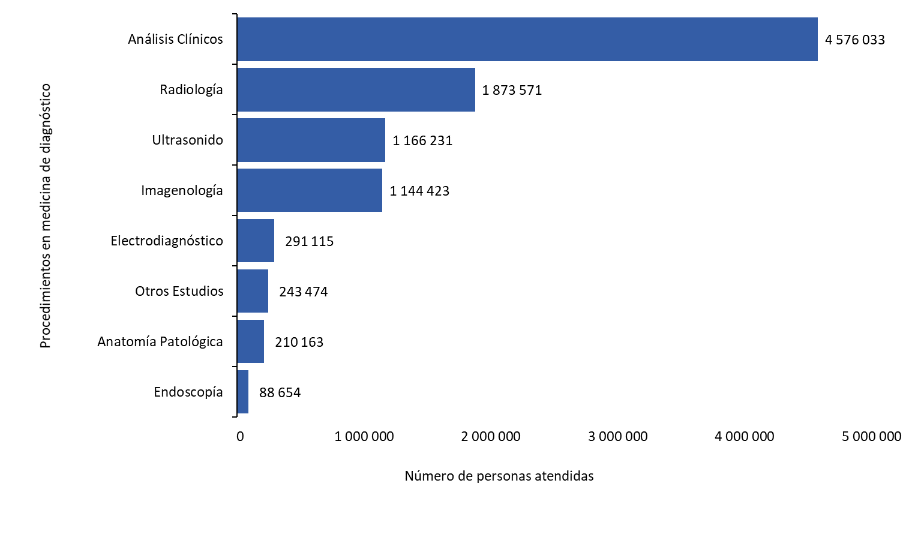

Con respecto a los 2 459 812 procedimientos en medicina de tratamiento que se aplicaron en los establecimientos particulares de salud, poco más de la mitad de ellos, 1 361 233 (55.3%), fueron de tratamientos de inhaloterapia, 379 525 (15.4%) de fisioterapia y 254 823 (10.4%) de rehabilitación.

**Procedimientos en establecimientos particulares que brindan servicios de salud en medicina de tratamiento según tipo**

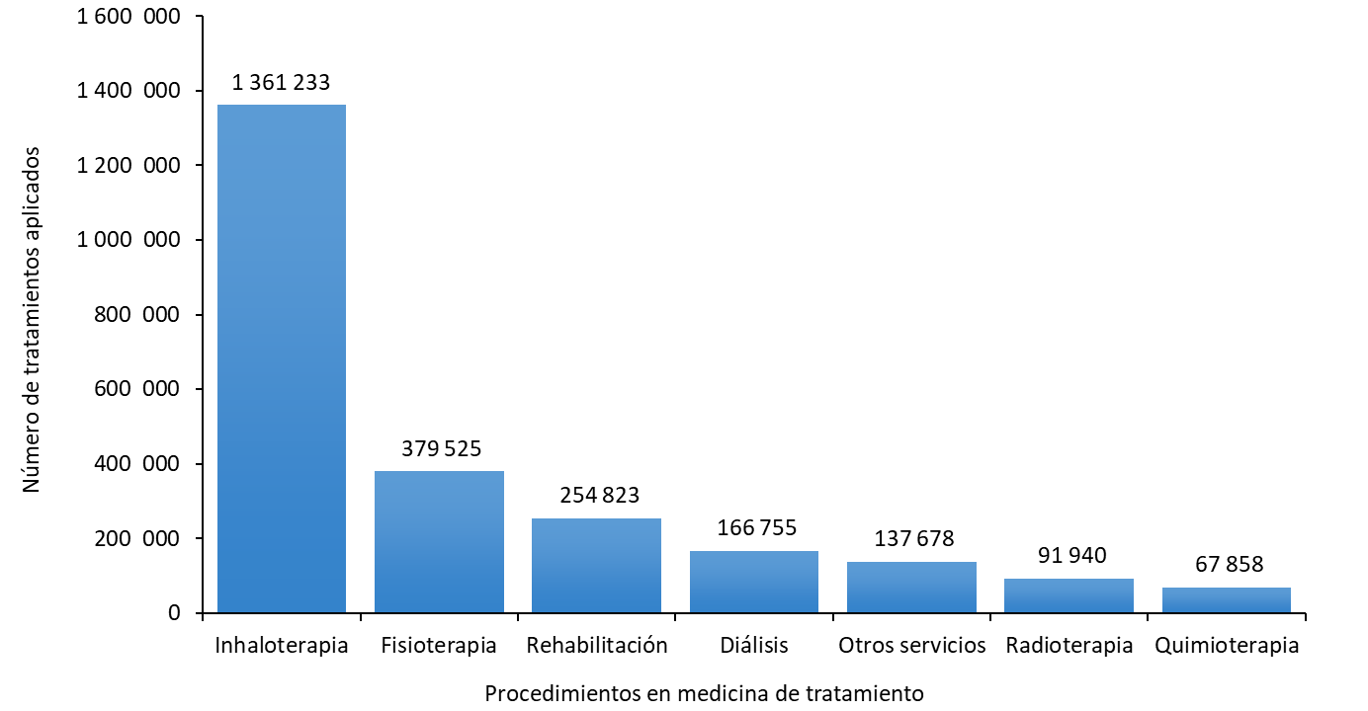

En 2020, la tasa de tratamientos aplicados de quimioterapia en establecimientos particulares de salud por cada 10 000 habitantes fue de cinco tratamientos, lo que muestra una disminución de 2.1 unidades con respecto a la de 2019.

**Tasa de tratamientos de quimioterapia en establecimientos particulares de salud  
por cada 10 000 habitantes 2011-2020**

Nota: El denominador de la tasa para el periodo 2011-2019 corresponde a las proyecciones de población 2016-2050 de CONAPO y a la Conciliación Demográfica de México, 1950-2015. Para el cálculo de la tasa del año 2020, ésta se ajusta a la estimación de población elaborada por el INEGI con base en el Marco de Muestreo de Viviendas.

La tasa de tratamientos de radioterapia aplicados en 2020 por cada 10 000 habitantes en establecimientos particulares de salud disminuyó 2.4 unidades en comparación con la de 2019.

**Tasa de tratamientos de radioterapia en establecimientos particulares de salud  
por cada 10 000 habitantes 2011-2020**

Nota: El denominador de la tasa para el periodo 2011-2019 corresponde a las proyecciones de población 2016-2050 de CONAPO y a la Conciliación Demográfica de México, 1950-2015. Para el cálculo de la tasa del año 2020, ésta se ajusta a la estimación de población elaborada por el INEGI con base en el Marco de Muestreo de Viviendas.

El total de personas a quienes les fue aplicado un tratamiento médico terapéutico fue de   
719 159, tomando en cuenta que algunas de ellas pudieron haber recibido más de un tratamiento. Los tratamientos en donde se atendió el mayor número de personas fueron inhaloterapia con 353 839 (49.3%), seguido de fisioterapia con 124 376 (17.3%) y de rehabilitación con 85 860 (11.9%).

**Procedimientos en establecimientos particulares que brindan servicios de salud en medicina de tratamiento según personas atendidas**

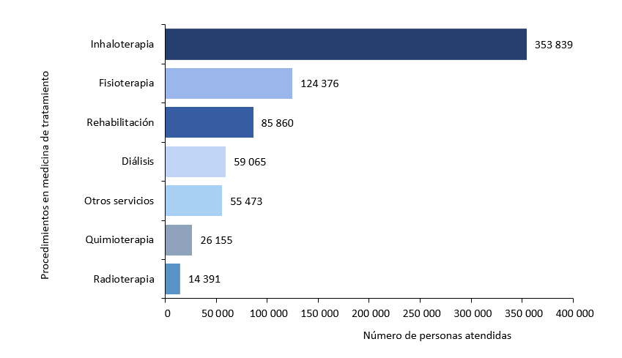

El mayor número de egresos hospitalarios se presenta en establecimientos particulares que brindan servicios de salud que cuentan con una cantidad de camas censables en el rango de 5 a 9 (20.8%), seguido de los establecimientos que se encuentran en el rango de 15 a 24 (20.3%) y de 50 y más (19.9%).

**Egresos por camas censables en establecimientos particulares que brindan servicios de salud**

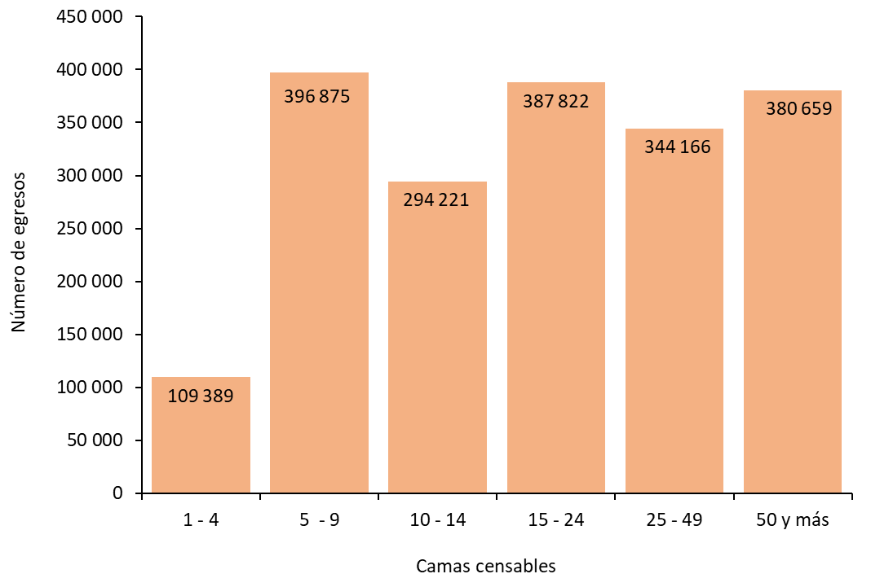

En el año 2020, la mayor cantidad de egresos hospitalarios en establecimientos particulares de salud que cuentan con 5 a 9 camas censables se dio por diagnóstico de embarazo, parto y puerperio (121 540); mientras que en establecimientos con 15 a 24 camas censables se dio por enfermedades del sistema respiratorio (44 532).

**Egresos hospitalarios según diagnóstico definitivo por camas censables** **en establecimientos particulares que brindan servicios de salud**

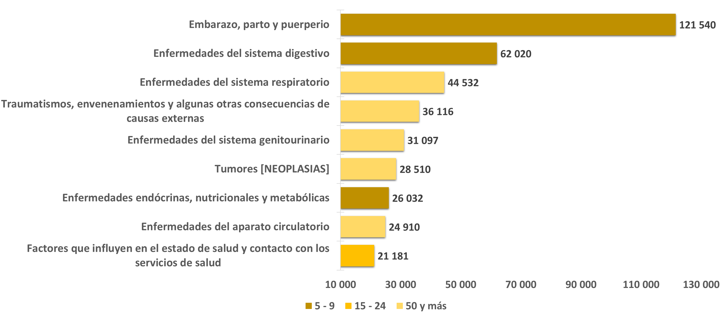

Otro indicador hospitalario relevante son los días de estancia que el paciente permanece internado hasta su egreso, cuya media en 2020 fue de 2.5 días a nivel nacional.

**Promedio de días de estancia en establecimientos particulares que brindan servicios de salud por entidad federativa**

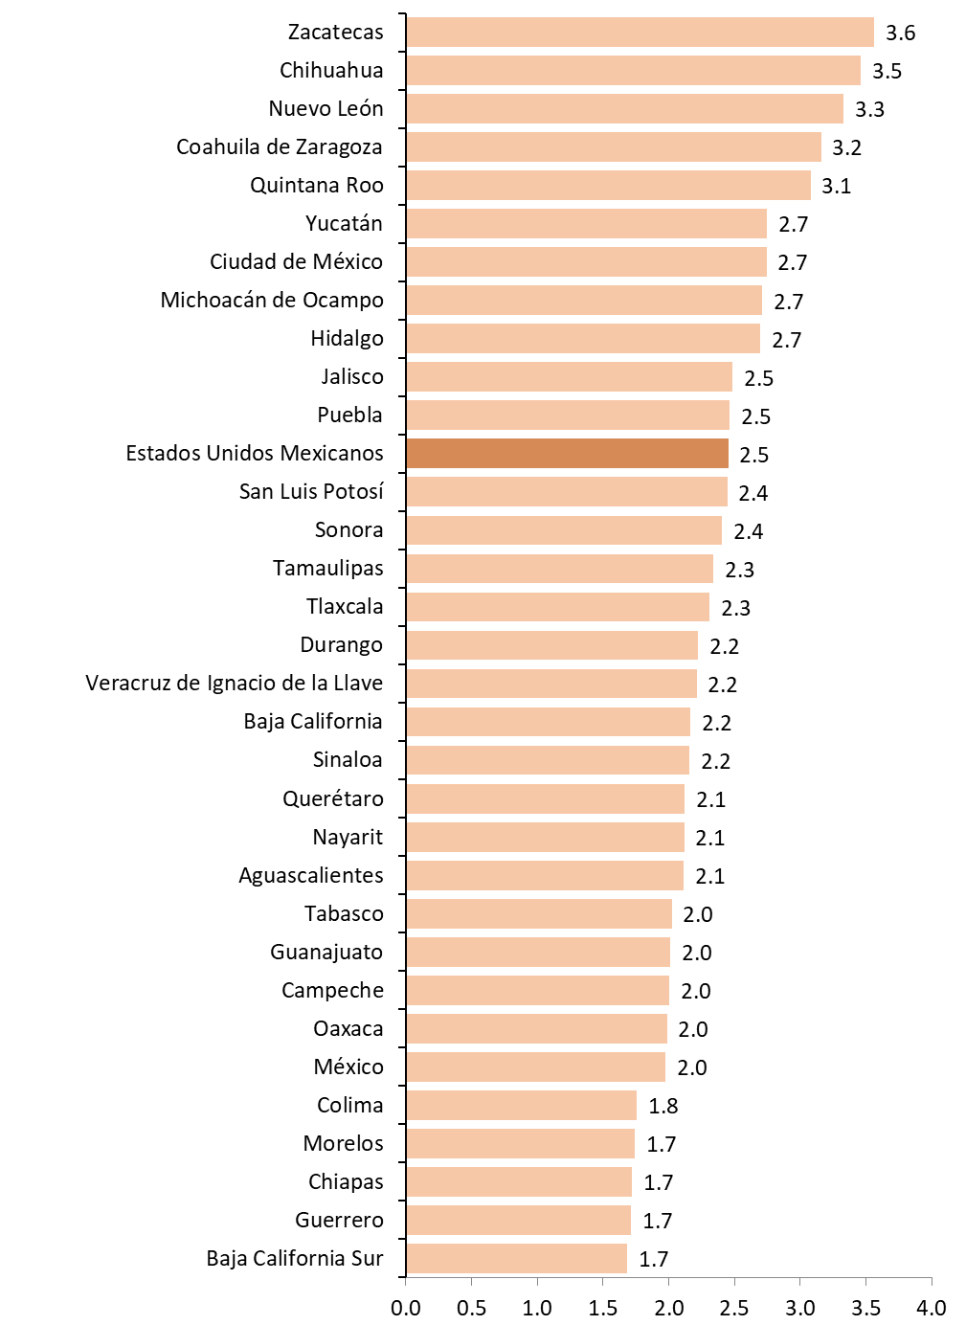

Los nacimientos que ocurrieron en 2020 en los establecimientos particulares ascendieron a 410 416, con prácticamente la misma proporción entre mujeres y hombres.

**Nacidos vivos en establecimientos particulares que brindan servicios de salud según sexo**

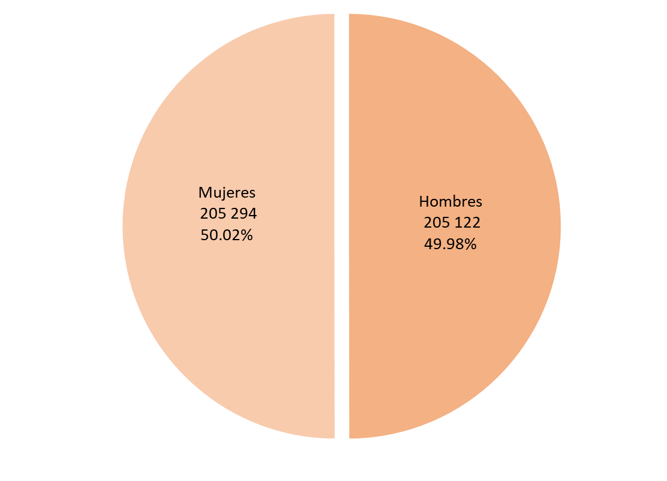

En cuanto al peso de los nacidos vivos, 90.5% corresponde a nacimientos con un peso mayor o igual a los 2 500 gramos.

**Nacidos vivos en establecimientos particulares que brindan servicios de salud según peso al nacimiento**

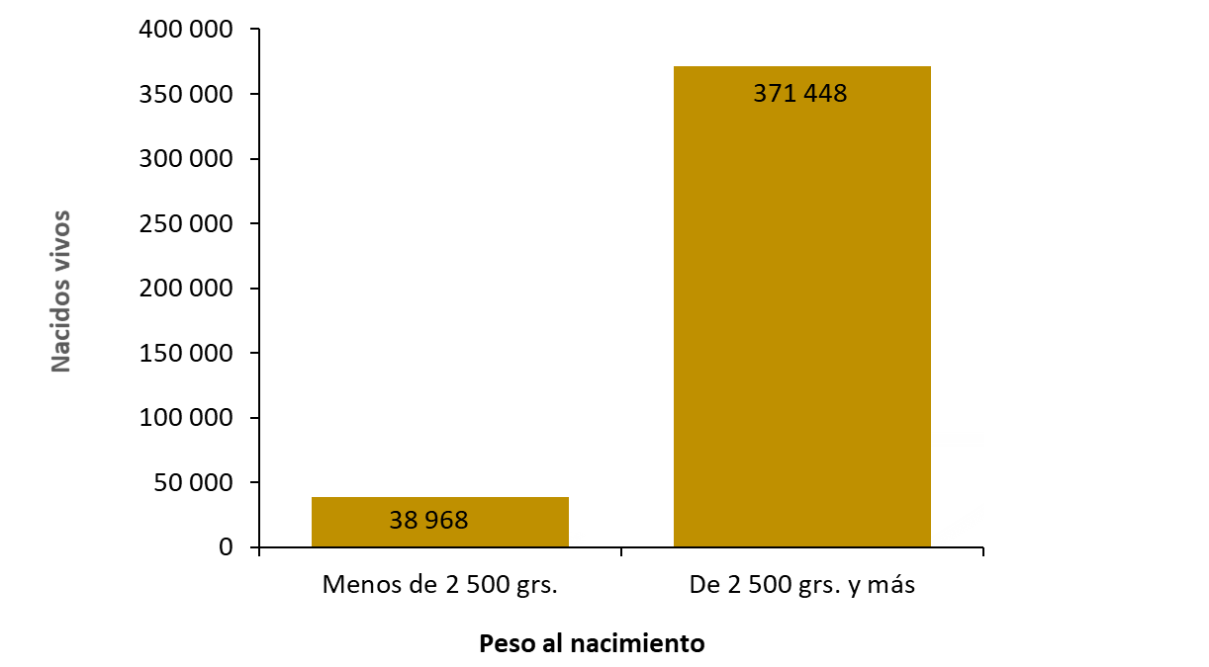

**MORBILIDAD Y MORTALIDAD HOSPITALARIA**

En 2020, los establecimientos particulares del país registraron 1 913 132 egresos hospitalarios. De estos, 1 885 685 (98.6%) fueron egresos por morbilidad y 27 447 (1.4%) fueron a causa de mortalidad hospitalaria, 9 587 defunciones más que en el año 2019; de los cuales más de la mitad de los egresos (58.2%) se generó en establecimientos que cuentan con 15 y más camas censables.

Dentro de las principales causas de egreso por morbilidad hospitalaria están las relacionadas con la atención al embarazo, parto y puerperio 443 700 (23.2%); la segunda causa la ocupan las enfermedades del sistema digestivo 273 615 (14.3%); en tercer lugar sobresalen las enfermedades del sistema respiratorio con 164 931 (8.6%), que incluyen las atenciones por la COVID-19.

**Egresos hospitalarios en establecimientos particulares que brindan servicios de salud según diagnóstico definitivo**

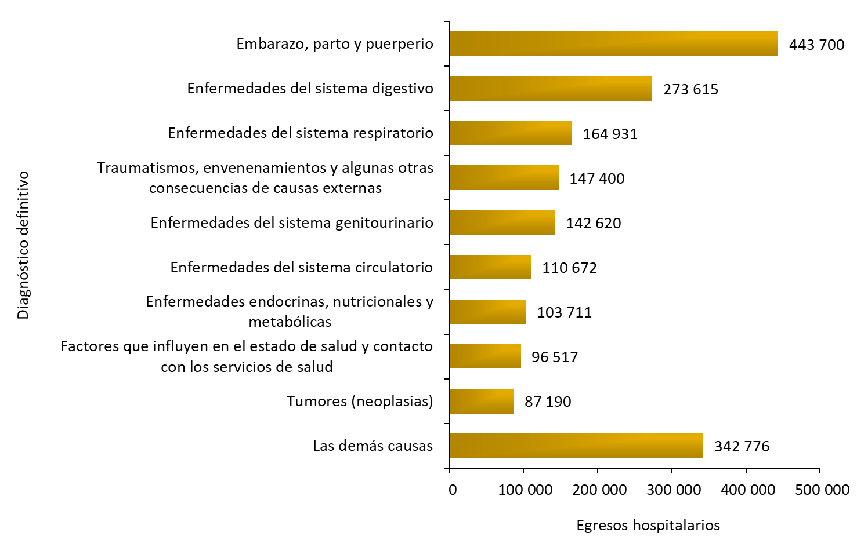

Seis de cada 10 egresos hospitalarios se presentaron en mujeres y cuatro en hombres.

**Egresos hospitalarios en establecimientos particulares que brindan servicios de salud por sexo**

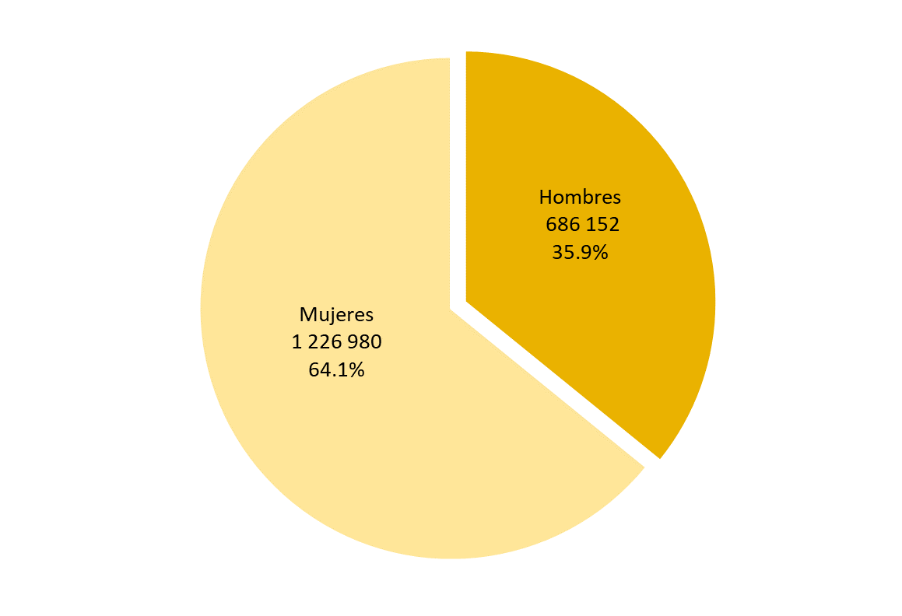

La Ciudad de México se caracteriza por tener la tasa más alta de egresos por cada 10 000 habitantes, con 258 egresos. La media nacional es de 151 egresos.

**Tasa de egresos hospitalarios en establecimientos particulares que brindan servicios de salud por entidad federativa por cada 10 000 habitantes 2020**

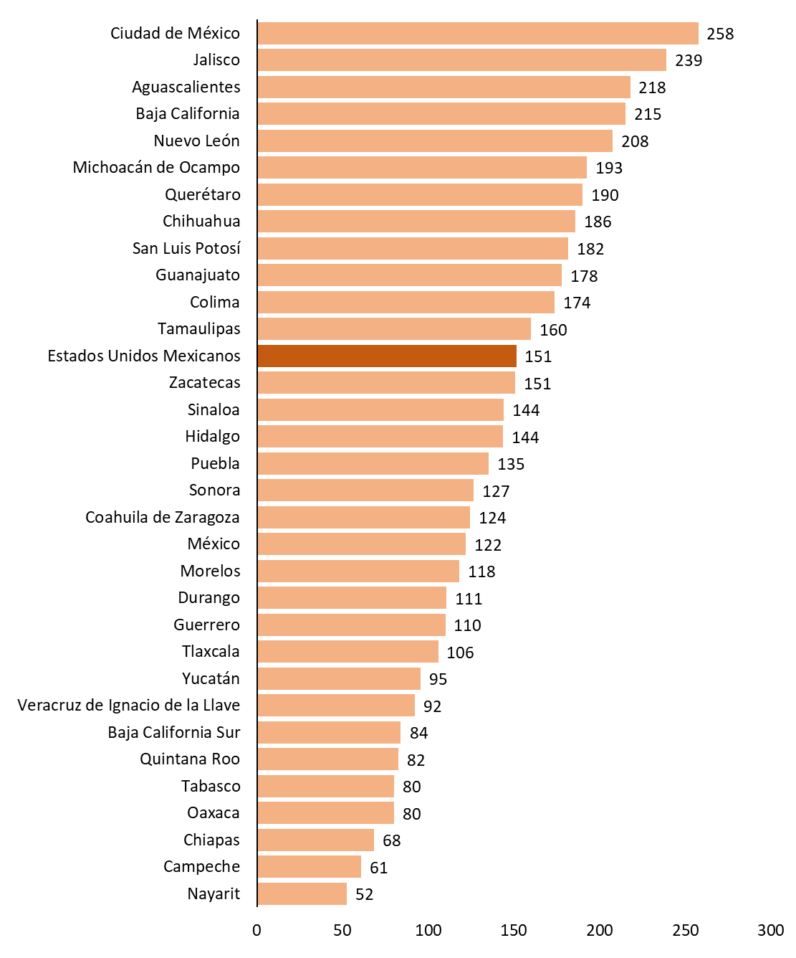

Nota: Para el cálculo de la tasa del año 2020, ésta se ajusta a la estimación de población elaborada por el INEGI con base en el Marco de Muestreo de Viviendas.

La tasa de morbilidad por cada 10 000 habitantes en establecimientos particulares de salud disminuyó 3 puntos con respecto a 2019 (152) ya que en 2020 fue de 149.

**Tasa de morbilidad en establecimientos particulares de salud  
por cada 10 000 habitantes 2011-2020**

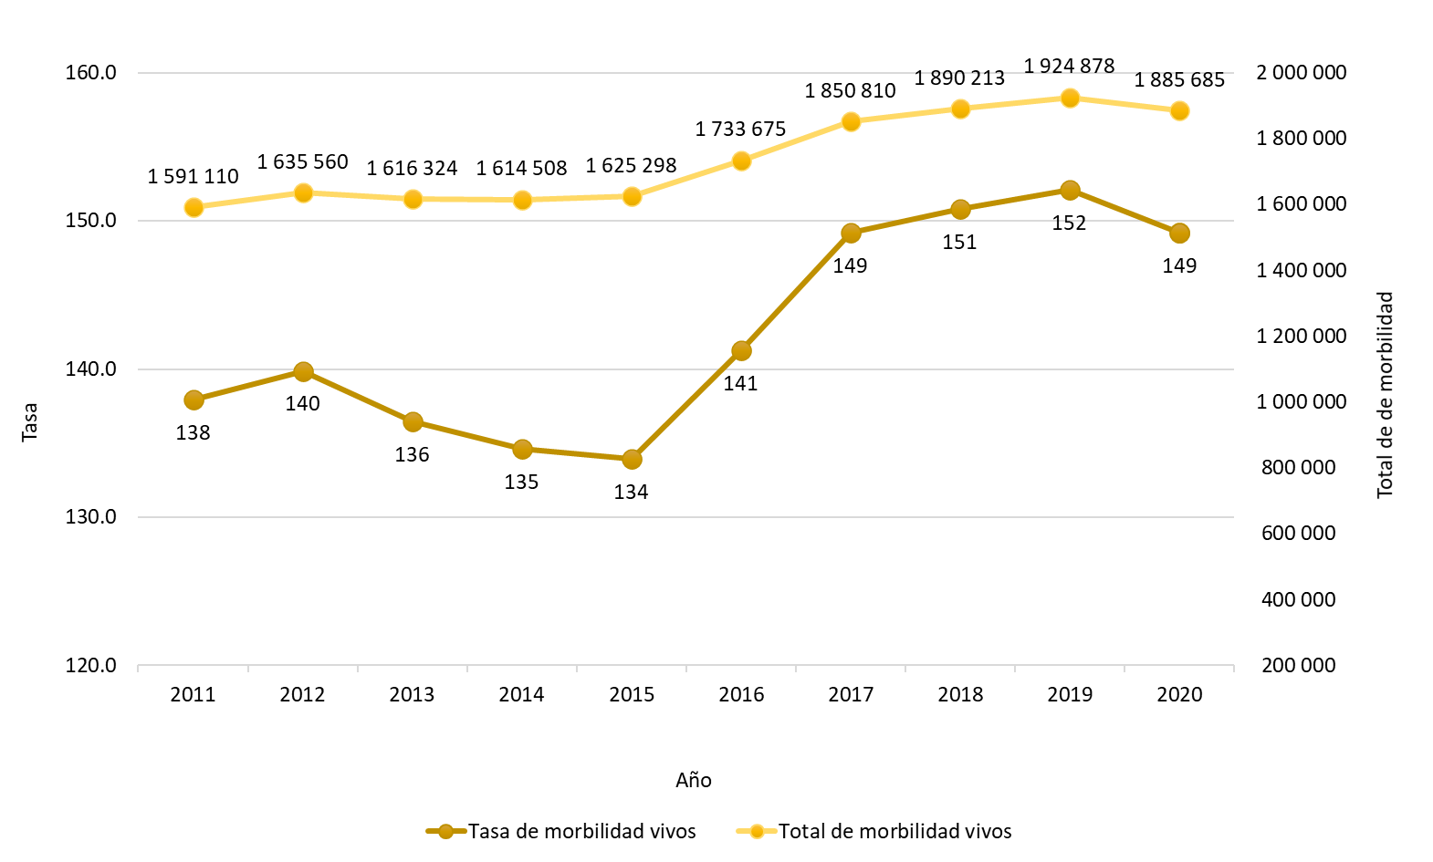

Nota: El denominador de la tasa para el periodo 2011-2019 corresponde a las proyecciones de población 2016-2050 de CONAPO y a la Conciliación Demográfica de México, 1950-2015. Para el cálculo de la tasa del año 2020, ésta se ajusta a la estimación de población elaborada por el INEGI con base en el Marco de Muestreo de Viviendas.

En 2020, la primera causa de defunción hospitalaria dentro de los establecimientos particulares de salud fueron las enfermedades relacionadas con el sistema respiratorio con 9 569 defunciones, representando el 34.9%, la segunda correspondió a causas relacionadas con el sistema circulatorio 4 973 (18.1%) y la tercera a causas relacionadas con los tumores o neoplasias 2 217(8.1%).

**Defunciones hospitalarias en establecimientos particulares que brindan servicios de salud según diagnóstico**

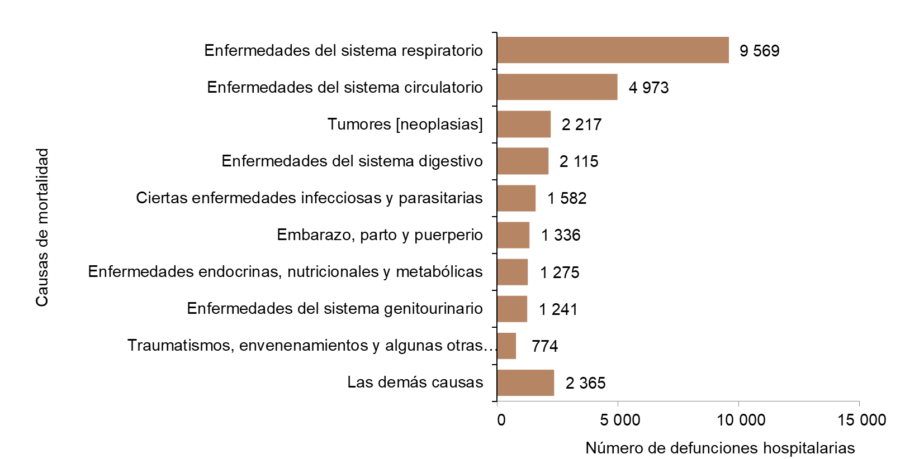

En el 2020 la causa de la COVID-19 ocupó el primer lugar en defunciones hospitalarias de las enfermedades del sistema respiratorio con el 56.4 por ciento.

**Defunciones hospitalarias en establecimientos particulares que brindan servicios de salud por enfermedades del sistema respiratorio**

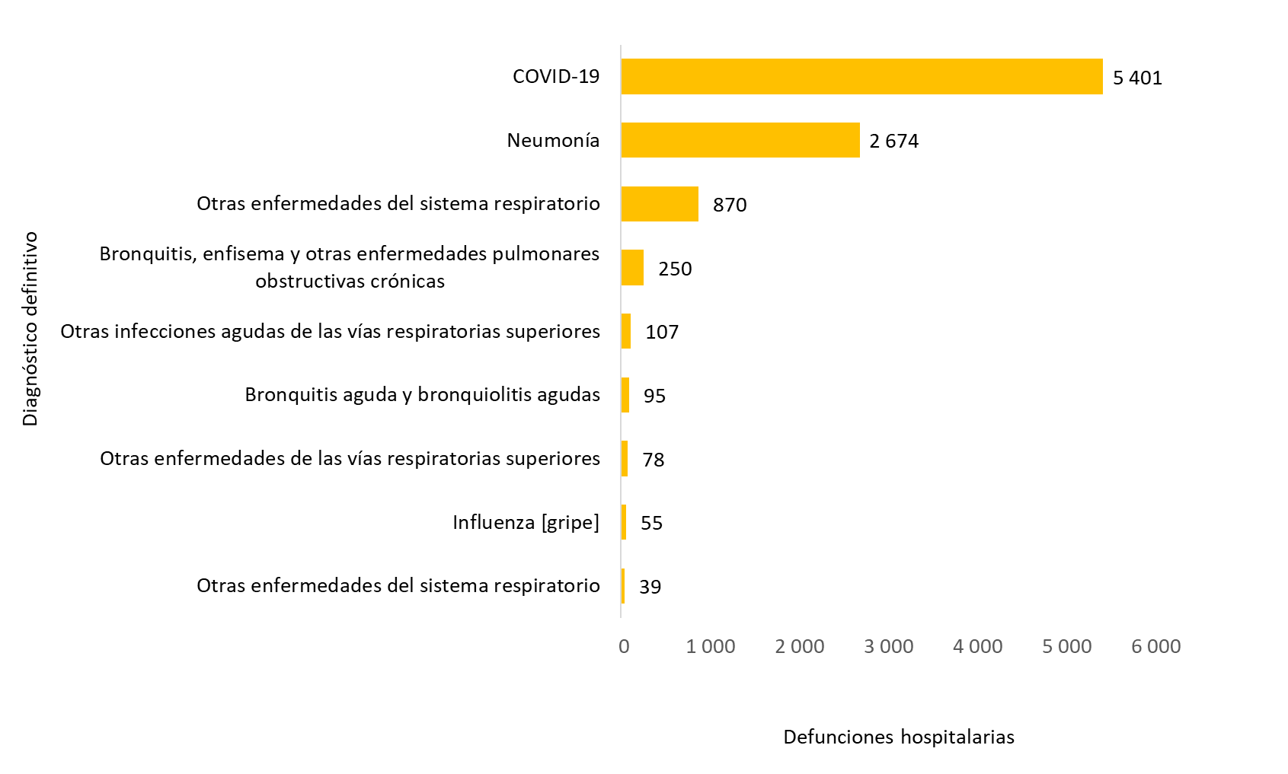

En 2020 se presentó una tasa de defunciones por cada 10 000 habitantes, en establecimientos particulares que prestan servicios de salud, de 2.17, en comparación con la de 2019 que fue de 1.41.

**Tasa de defunciones acaecidas en establecimientos particulares de salud  
por cada 10 000 habitantes 2011-2020**

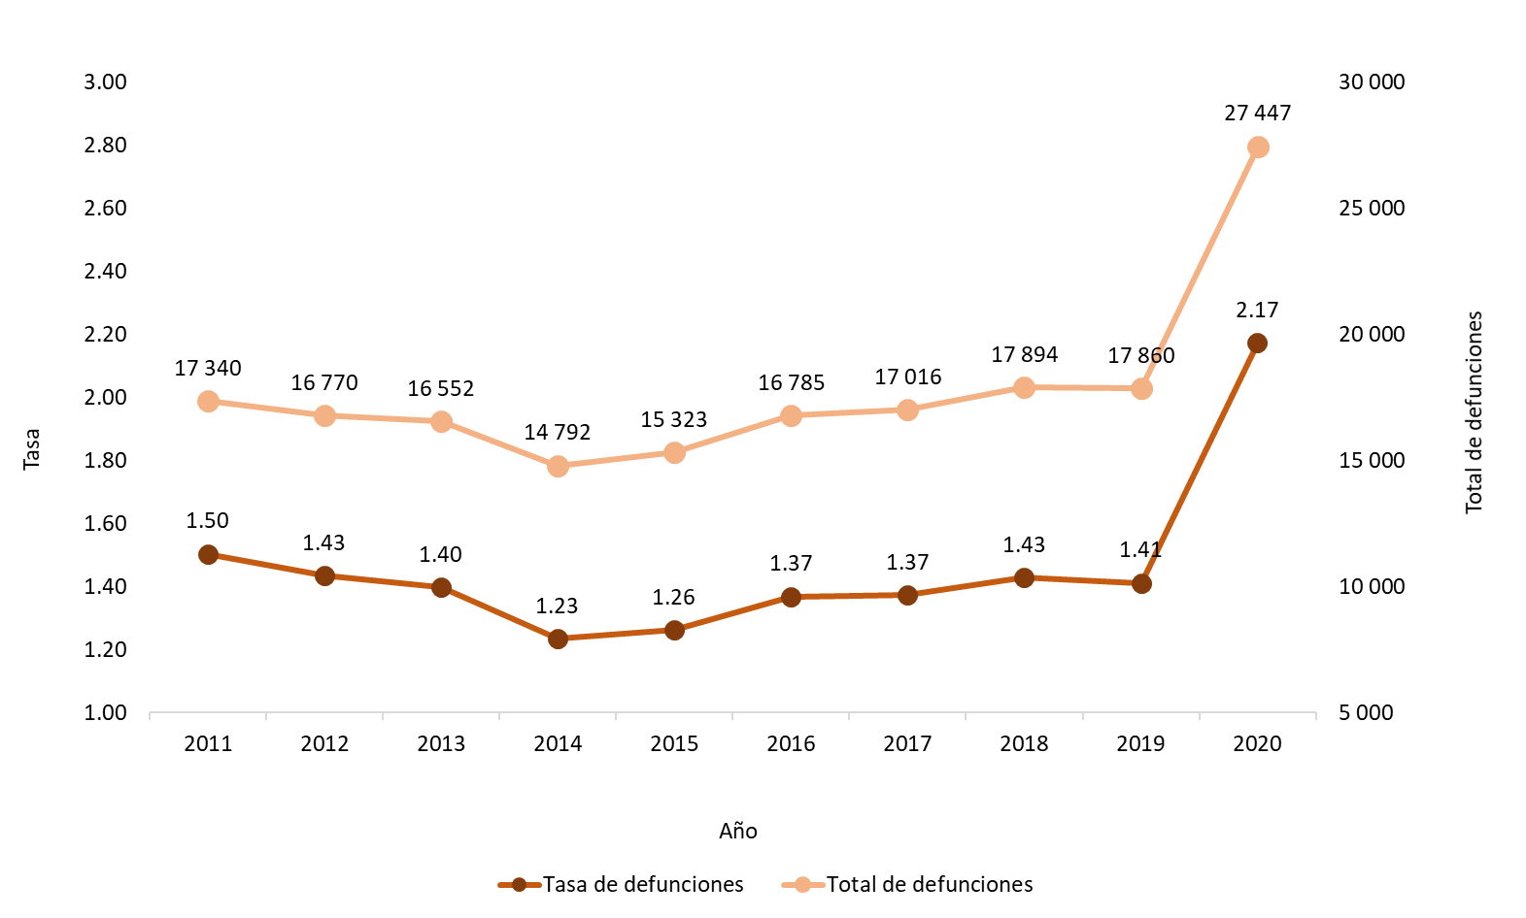

Nota: El denominador de la tasa para el periodo 2011-2019 corresponde a las proyecciones de población 2016-2050 de CONAPO y a la Conciliación Demográfica de México, 1950-2015. Para el cálculo de la tasa del año 2020, ésta se ajusta a la estimación de población elaborada por el INEGI con base en el Marco de Muestreo de Viviendas.

En marzo del 2020 fue declarada la pandemia por la COVID-19, enfermedad causada por el virus SARS‑CoV‑2. En el país, en los establecimientos particulares de salud se atendieron 52 755 pacientes. Las entidades que presentaron el mayor número de casos atendidos fueron la Ciudad de México (7 862), Nuevo León (5 890) y Baja California (5 447).

Las entidades que presentaron la mayor tasa de casos atendidos por COVID-19 en los establecimientos particulares por cada 10 000 habitantes, fueron Baja California (14.42), Nuevo León (10.14), Sonora (9.87), Aguascalientes (8.97) y Ciudad de México (8.52).

**Egresos hospitalarios por COVID-19 en establecimientos particulares que brindan servicios de salud por entidad federativa por cada 10 000 habitantes**

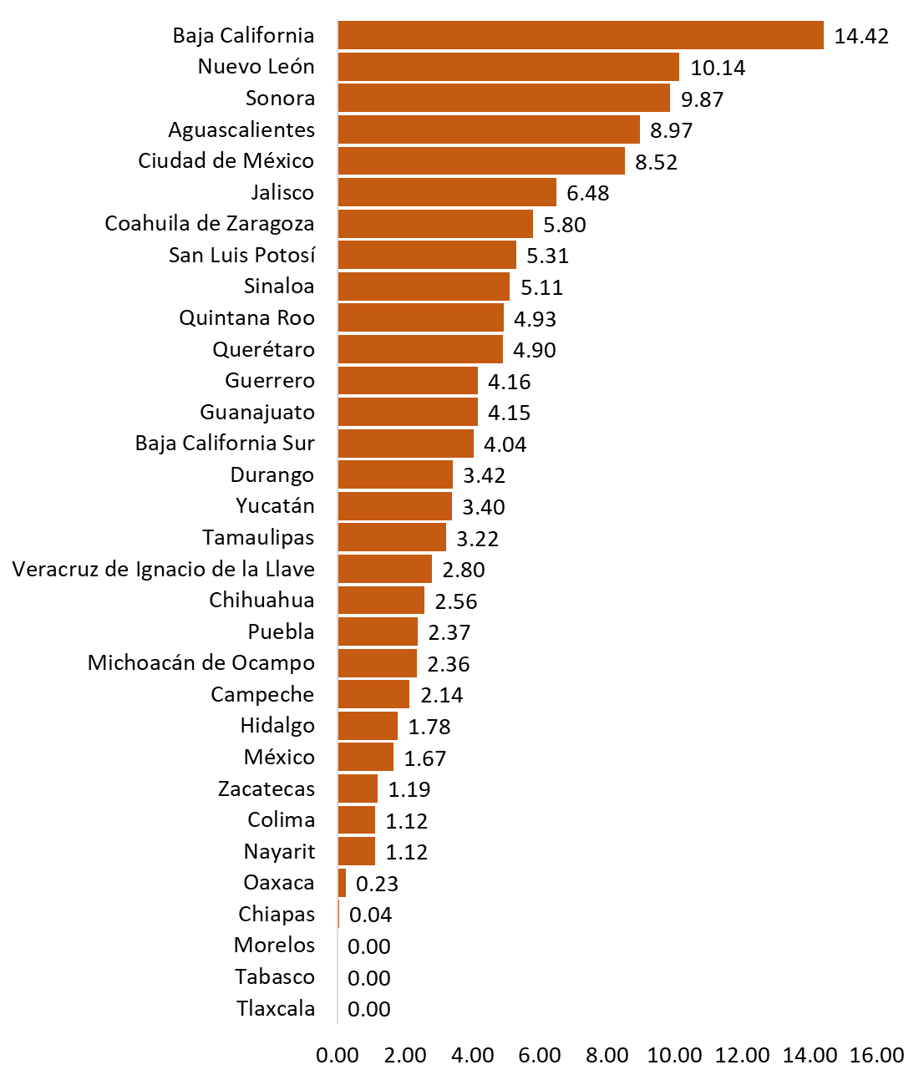

Nota: Para el cálculo de la tasa del año 2020, ésta se ajusta a la estimación de población elaborada por el INEGI con base en el Marco de Muestreo de Viviendas.

Chiapas tuvo tan solo 21 pacientes que requirieron los servicios médicos particulares para la atención por COVID-19. En Morelos, Tabasco y Tlaxcala no requirieron la atención para pacientes con COVID‑19 en los establecimientos particulares.

Del total de casos atendidos por COVID-19, 61.0% fueron reportados como casos confirmados y 39.0% como casos sospechosos.

**Casos COVID-19 atendidos en establecimientos particulares que brindan servicios de salud**

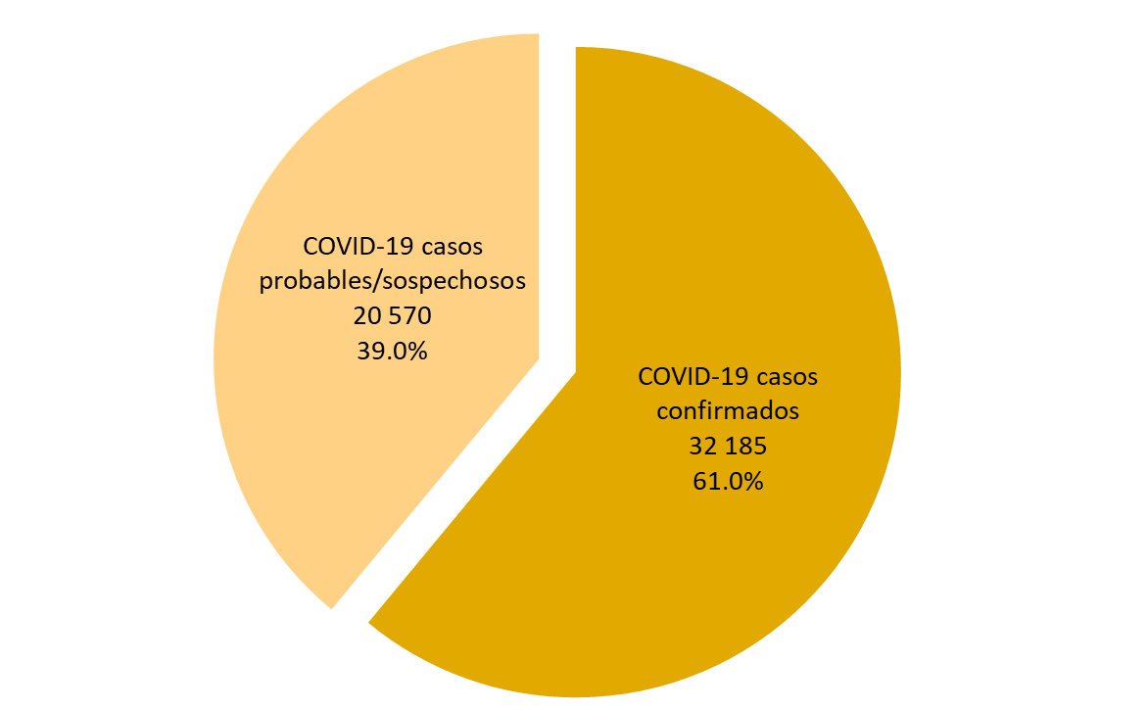

**RECURSOS HUMANOS Y MATERIALES**

En 2020, los establecimientos particulares de salud registraron 85 278 médicos, 69 969 (82.0%) son médicos en acuerdo especial, los cuales tienen una relación particular con el paciente y con el establecimiento y 15 309 (18.0%) se encuentran en la nómina de los hospitales.

**Personal médico en establecimientos particulares que brindan servicios de salud**

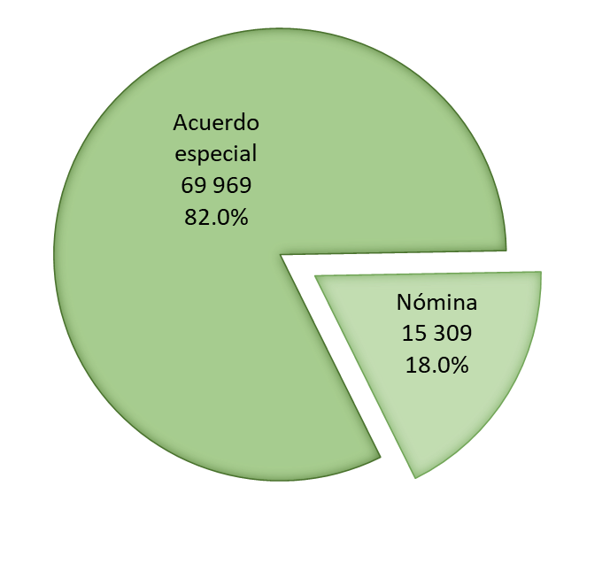

Considerando el total de médicos que tienen contacto directo con los pacientes, 69 361 (82.3%) son médicos especialistas, 11 237 (13.3%) médicos generales, 1 808 (2.1%) residentes, 1 032 (1.2%) odontólogos y 806 (0.9%) pasantes.

**Médicos en establecimientos particulares que brindan servicios de salud que están en contacto directo con el paciente**

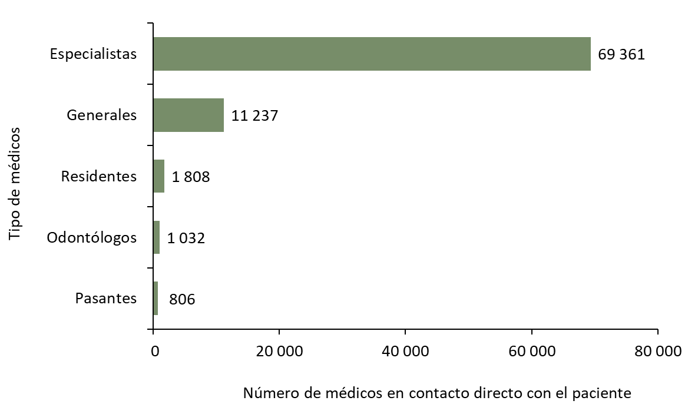

De cada 100 personas con funciones paramédicas, 50 son enfermeras generales, 20 auxiliares de enfermería, 11 enfermeras especializadas, 5 pasantes de enfermería, 4 son otro tipo de enfermeras y 10 pertenecen a otro personal paramédico.

**Personal paramédico en establecimientos particulares que brindan servicios de salud**

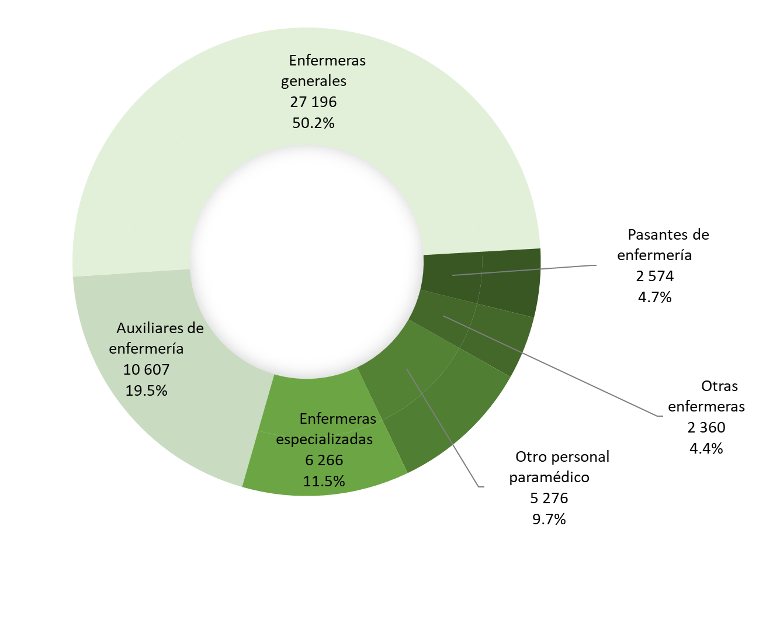

Una atención adecuada de los pacientes también requiere de hospitales con espacios físicos suficientes y debidamente planeados e instalados, en 2020 en los establecimientos particulares de salud se reportaron 1 041 laboratorios de análisis clínicos distribuidos entre hospitales generales y de especialidad.

**Laboratorios de análisis clínicos en establecimientos particulares que brindan servicios de salud por tipo de establecimiento**

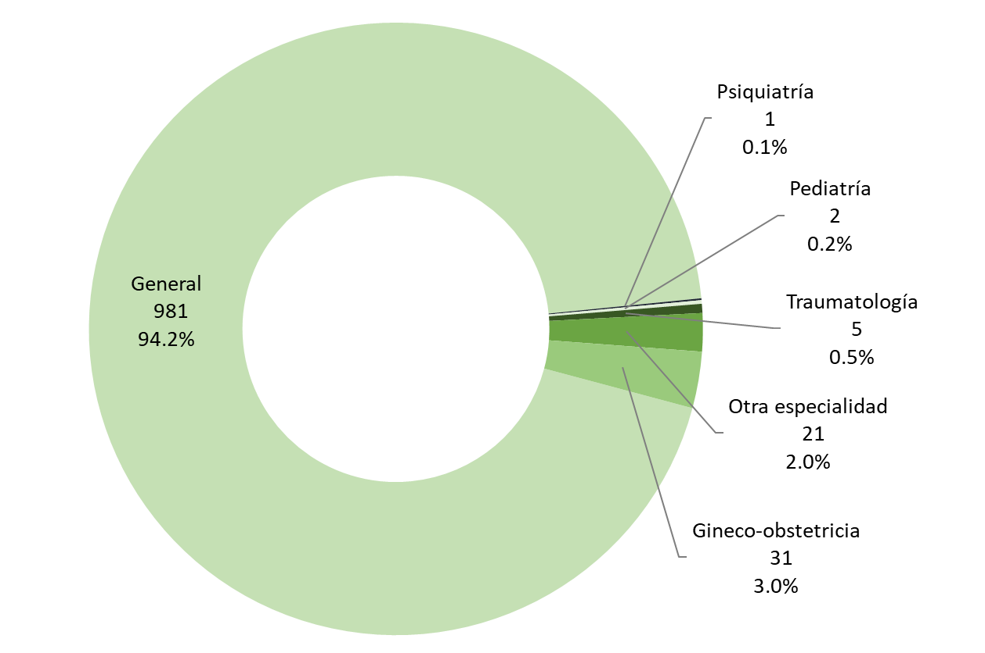

Dentro de los servicios más solicitados se encuentran los estudios de radiología, en donde los establecimientos particulares cuentan con 1 992 equipos de rayos X para cubrir la demanda.

**Equipos de rayos X (móvil o fijo) en establecimientos particulares que brindan servicios de salud**

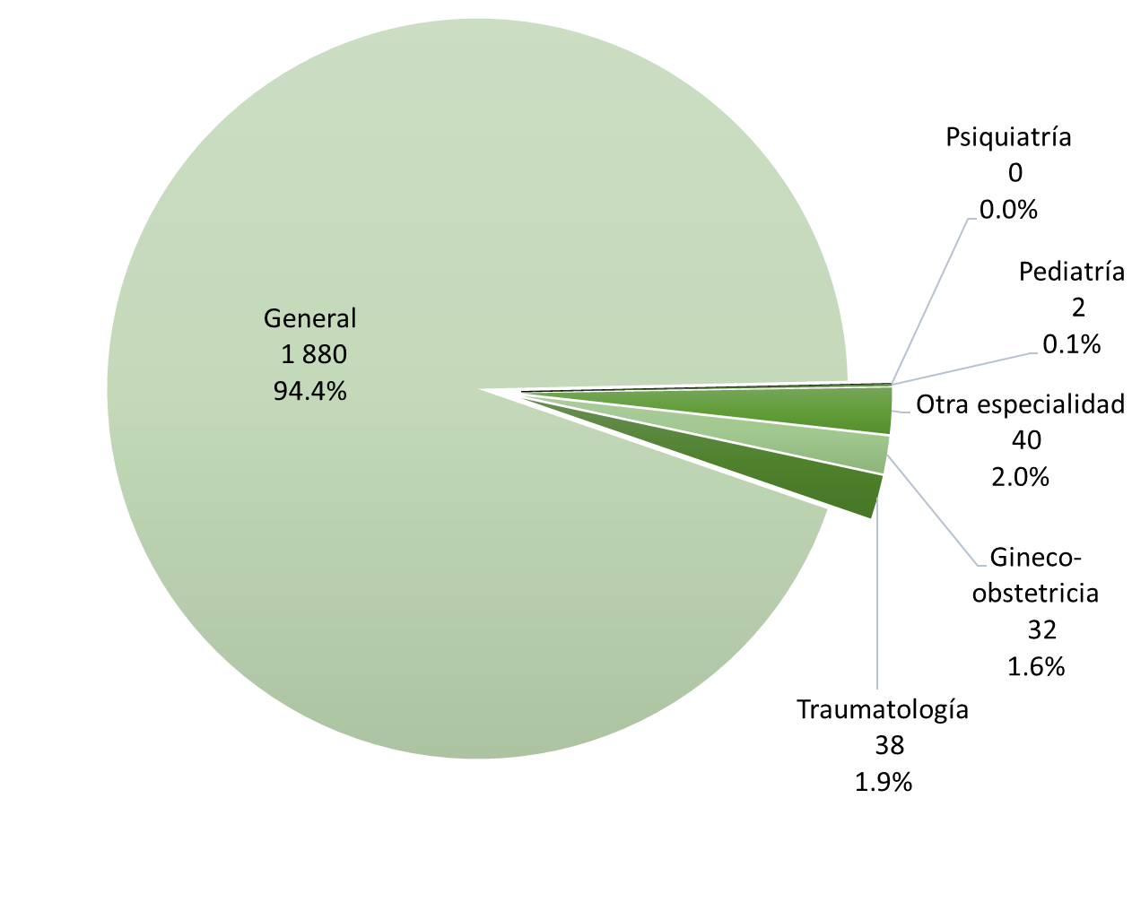

Los establecimientos particulares de salud cuentan con 5 141 quirófanos, 91% de estos se encuentra en los establecimientos de atención general.

**Quirófanos (salas) en establecimientos particulares que brindan servicios de salud por tipo de establecimiento**

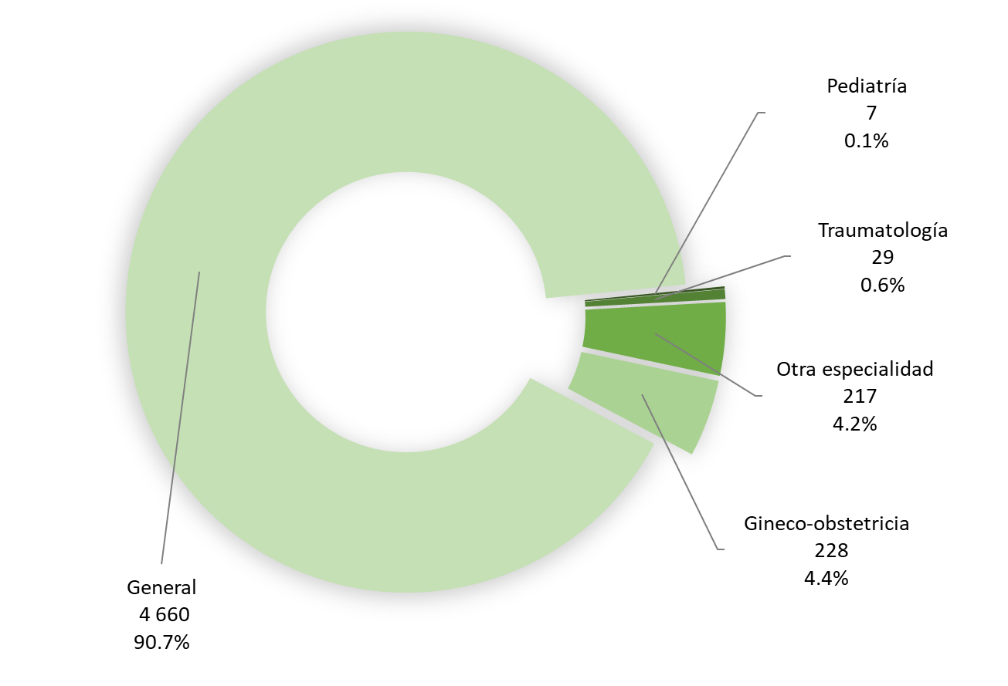

La detección del cáncer de mama requiere de equipos de mamografía, del cual se reportaron 458 unidades.

**Equipos para mamografía en establecimientos particulares que brindan servicios de salud por tipo de establecimiento**

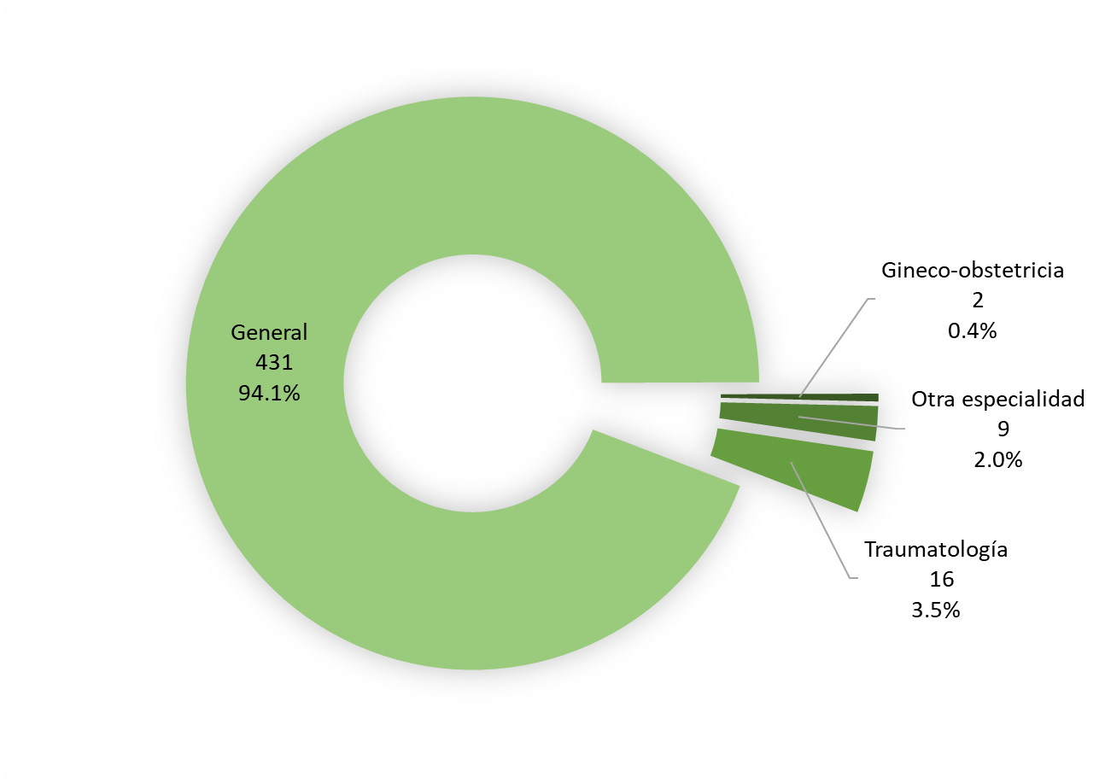

Una de las áreas de servicio especializado y equipado para la atención a pacientes con pronóstico grave o con alto riesgo de presentar complicaciones son las unidades de cuidados intensivos para adultos, en los establecimientos particulares de salud en el año 2020 contaron con 1 148 unidades.

**Unidades de cuidados intensivos para adultos en establecimientos particulares que brindan servicios de salud por tipo de establecimiento**

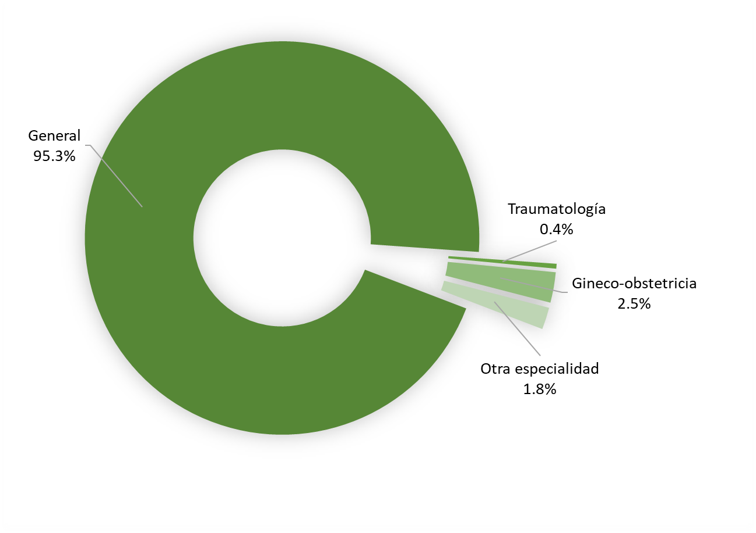

**Productos y documentos**

**Documentación**

* Formatos de captación
* Instructivos de llenado
* Metadatos (estándar DDI)

**Microdatos**

* Base de datos en formato DBF
* Datos abiertos

**Publicaciones**

* Tabulados interactivos
* Tabulados predefinidos
* Estos productos pueden ser consultados en la página del Instituto en internet https://www.inegi.org.mx/programas/salud/ y en los centros de consulta del INEGI.

**Anexo 1**

**Municipios con 10 y más Establecimientos Particulares que brindan servicios de salud**

| **Entidad federativa** | **Municipio** | **Establecimientos particulares de salud** | **Camas**  **censables** |
| --- | --- | --- | --- |
| Baja California | Tijuana | 99 | 993 |
| Jalisco | Guadalajara | 76 | 1397 |
| México | Nezahualcóyotl | 52 | 391 |
| Puebla | Puebla | 50 | 931 |
| Ciudad de México | Iztapalapa | 45 | 289 |
| México | Ecatepec | 44 | 326 |
| Chihuahua | Juárez | 36 | 499 |
| Ciudad de México | Gustavo A. Madero | 35 | 395 |
| México | Toluca | 33 | 374 |
| Guanajuato | León | 32 | 619 |
| Michoacán de Ocampo | Morelia | 32 | 619 |
| Nuevo León | Monterrey | 30 | 1281 |
| Chiapas | Tuxtla Gutiérrez | 27 | 317 |
| Ciudad de México | Cuauhtémoc | 27 | 1083 |
| México | Naucalpan de Juárez | 27 | 353 |
| Oaxaca | Oaxaca de Juárez | 27 | 282 |
| Morelos | Cuernavaca | 25 | 197 |
| Querétaro de Arteaga | Querétaro | 25 | 406 |
| Guerrero | Acapulco de Juárez | 24 | 198 |
| Tamaulipas | Reynosa | 24 | 281 |
| Jalisco | Zapopan | 23 | 624 |
| Durango | Durango | 22 | 246 |
| San Luis Potosí | San Luis Potosí | 22 | 465 |
| Ciudad de México | Miguel Hidalgo | 20 | 843 |
| Guanajuato | Celaya | 20 | 287 |
| México | Tlalnepantla de Baz | 19 | 223 |
| Baja California | Mexicali | 18 | 216 |
| Guanajuato | Irapuato | 18 | 183 |
| Quintana Roo | Benito Juárez | 18 | 204 |
| Aguascalientes | Aguascalientes | 17 | 326 |
| Chihuahua | Chihuahua | 17 | 414 |
| México | Texcoco | 17 | 132 |
| México | Cuautitlán Izcalli | 17 | 185 |
| Tamaulipas | Matamoros | 17 | 177 |
| Ciudad de México | Benito Juárez | 16 | 368 |
| Tabasco | Centro | 16 | 234 |
| Sinaloa | Mazatlán | 15 | 229 |
| Veracruz-Llave | Poza Rica de Hidalgo | 15 | 156 |
| Ciudad de México | Coyoacán | 14 | 307 |
| Guanajuato | Salamanca | 14 | 112 |
| Guerrero | Iguala de la Independencia | 14 | 95 |
| Sinaloa | Ahome | 14 | 152 |
| Veracruz-Llave | Veracruz | 14 | 163 |
| Yucatán | Mérida | 14 | 380 |
| Ciudad de México | Iztacalco | 13 | 81 |
| Ciudad de México | Venustiano Carranza | 13 | 115 |
| Guerrero | Chilpancingo de los Bravo | 13 | 110 |
| Hidalgo | Tulancingo de Bravo | 13 | 133 |
| Baja California Sur | Cabos, Los | 12 | 80 |
| Guerrero | Pungarabato | 12 | 87 |
| Jalisco | Puerto Vallarta | 12 | 146 |
| México | Nicolás Romero | 12 | 94 |
| Ciudad de México | Tlalpan | 11 | 326 |
| Ciudad de México | Xochimilco | 11 | 63 |
| Michoacán de Ocampo | Apatzingán | 11 | 60 |
| Tabasco | Comalcalco | 11 | 88 |
| Veracruz-Llave | Xalapa | 11 | 175 |
| Chiapas | Tapachula | 10 | 111 |
| Ciudad de México | Álvaro Obregón | 10 | 297 |
| Hidalgo | Pachuca de Soto | 10 | 148 |
| Hidalgo | Tula de Allende | 10 | 74 |
| Jalisco | Tlaquepaque | 10 | 84 |
| México | Atizapán de Zaragoza | 10 | 62 |
| México | Coacalco de Berriozábal | 10 | 75 |
| Nuevo León | Guadalupe | 10 | 249 |
| Puebla | San Martín Texmelucan | 10 | 81 |
| Puebla | Tehuacán | 10 | 124 |
| Querétaro de Arteaga | San Juan del Río | 10 | 54 |
| Veracruz-Llave | Córdoba | 10 | 109 |
| Veracruz-Llave | Orizaba | 10 | 173 |